КИТАЙ · ЯЗЫК
Еда и напитки по-китайски: что заказать и как не растеряться
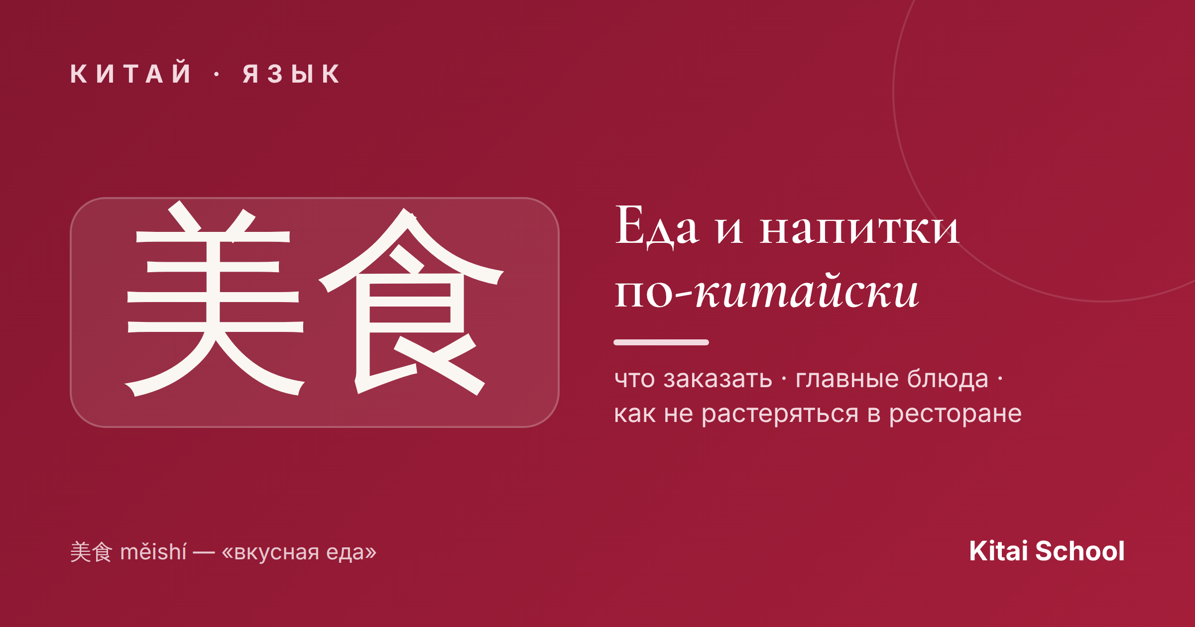
Китайская кухня — отдельная причина учить язык. Но в настоящем китайском ресторане меню часто без картинок и без перевода, а официант не говорит по-английски. Хорошая новость: чтобы поесть вкусно и по-своему, хватит десятка слов.
Собрала самые нужные названия блюд, напитков и фраз — с ними вы закажете еду в любом уголке Китая. Поехали.
Что заказать: главные блюда
Начнём с того, что точно есть в любом заведении. Эти названия вы будете встречать снова и снова:
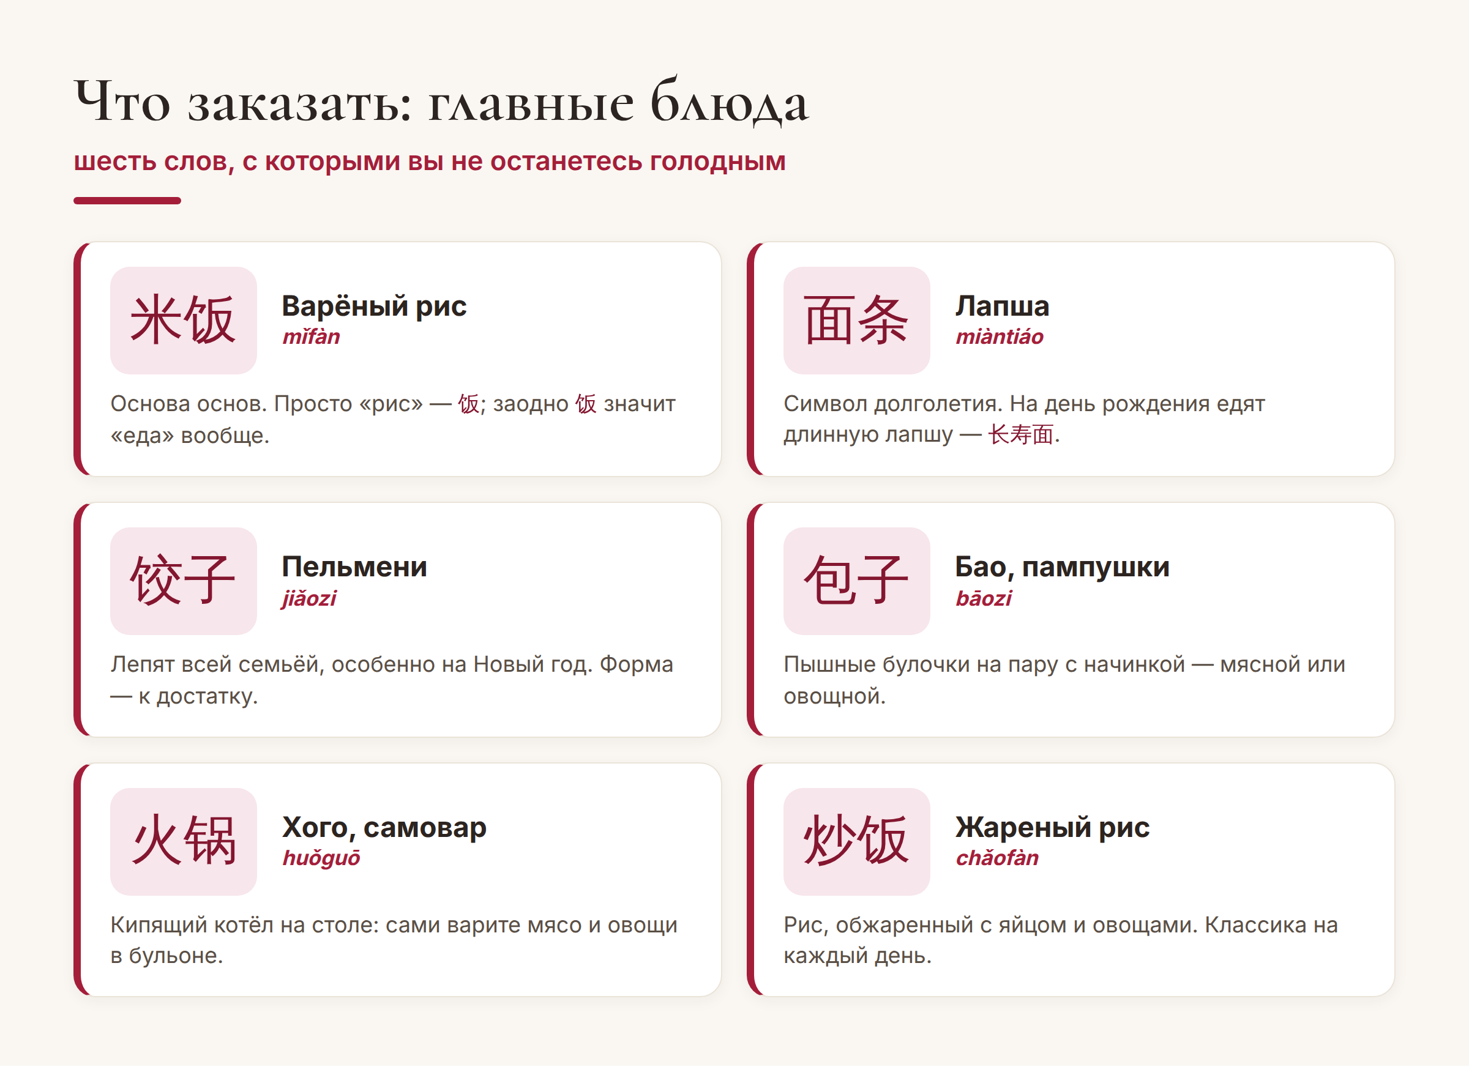
Шесть базовых блюд, с которыми вы не останетесь голодным нигде в Китае.
Маленькая, но важная деталь: 饭 (fàn) — это и «варёный рис», и «еда» вообще. Поэтому «поесть» звучит как 吃饭 (chī fàn) — буквально «есть рис». А ещё запомните 火锅 (huǒguō), хого: это не блюдо, а целый ритуал, когда компания сама варит ингредиенты в кипящем бульоне прямо за столом.
Напитки и фразы, которые выручат
Теперь — что выпить и как объясниться с официантом. Даже пары слов достаточно, чтобы вас поняли:
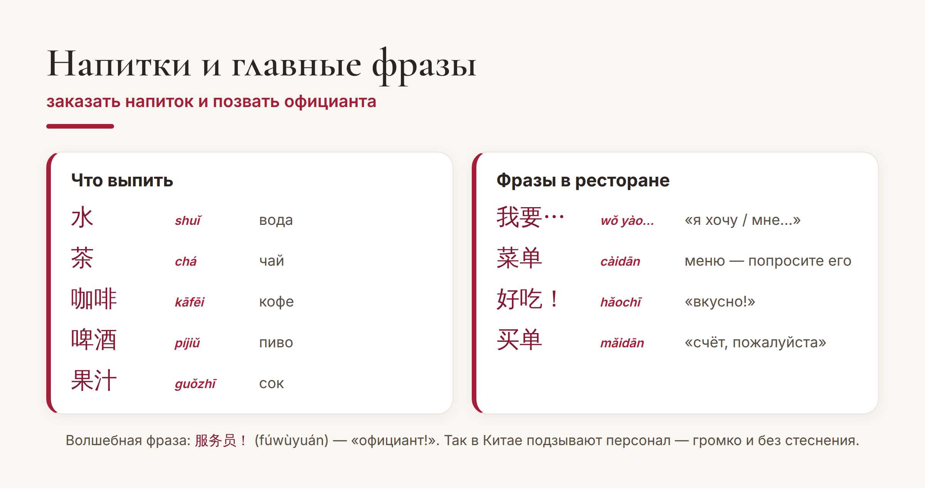
Слева — что выпить, справа — фразы, чтобы заказать и попросить счёт.
Схема заказа проще некуда: 我要 (wǒ yào — «я хочу») плюс название блюда. Хотите чай — 我要茶. Готовы платить — зовёте 买单 (mǎidān, «счёт»). И не удивляйтесь, что воду в ресторане часто приносят горячей: в Китае пьют именно тёплую воду, это считается полезным.
Пара привычек за столом
Палочки. Никогда не втыкайте 筷子 (kuàizi, палочки) вертикально в рис — это напоминает благовония на похоронах. Кладите их на подставку или поперёк тарелки.
Чай льют друг другу. За столом принято подливать чай соседям, а не только себе. Если наливают вам — в знак благодарности легонько постучите двумя пальцами по столу.
Совет. Не бойтесь заказывать «наугад»: покажите пальцем в меню или на соседний стол и скажите 这个 (zhège — «вот это»). Работает безотказно и звучит по-местному.
Вот и весь набор для первого похода в китайский ресторан. Несколько слов — и еда из стресса превращается в удовольствие. А там, глядишь, захочется читать меню целиком — и это станет отдельной мотивацией продолжать учить язык.
Приятного аппетита! 慢慢吃。
Автор
Юлия Горяина
Китаист и лингвокоуч, докторант Шаньдунского университета (山大), преподаватель МГУ ВШБ. Более 20 лет живёт с китайским языком и знает, как заказать вкусно в любой точке Китая.
#китай #китайскийязык #китайскаяеда #美食 #китайскаякухня #учимкитайский #китайскийснуля #中文

